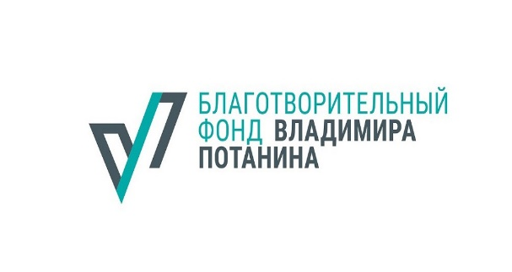
Проект «Вперёд к здоровью и долголетию: открываем новые горизонты»
Проект «Вперёд к здоровью и долголетию: открываем новые горизонты», подготовленный ГБУ СО РК «Комплексный центр социального обслуживания населения Республики Карелии», стал победителем конкурса Благотворительного фонда Владимира Потанина «Спорт для всех» в рамках программы «Сила спорта».

Проект «Вперёд к здоровью и долголетию: открываем новые горизонты» направлен на обучение инструкторов по адаптивной физической культуре новым техникам проведения физкультурно-оздоровительных мероприятий - занятия по АФК, ситти-данс (танцы на стульях), рутоп (инновационный танец с русскими платками).
Целевая аудитория:
- Инструкторы по адаптивной физической культуре из подразделений ГБУ СО «КЦСОН РК» по Кондопожскому, Олонецкому, Сортавальскому районам, Беломорскому муниципальному и Петрозаводскому городскому округам.
- Лица с ограниченными возможностями здоровья старше 50 лет из этих же районов Карелии.
Ожидаемые результаты: повышение качества жизни пожилых граждан через обучение инструкторов по адаптивной физической культуре из 5 пилотных районов Республики Карелия и проведение ими не менее 180 физкультурно-оздоровительных мероприятий для лиц старшего возраста.
Основные мероприятия проекта:
- обучение инструкторов по адаптивной физической культуре дипломированными специалистами эффективным методам и приемам развития двигательной активности лиц старшего возраста;
- проведение групповых занятий по АФК, танцам на стульях, рутопу для пожилых людей;
- итоговый семинар специалистов в сфере социального обслуживания и АФК с участием целевой группы и других районов Карелии;
- марафон здоровья и долголетия (задания и конкурсы в соцсетях, направленные на популяризацию здорового образа жизни).
Сроки реализации проекта: 11.03.2024 – 15.09.2025
Сумма гранта: 1 417 372 руб.

